Dodatečné informace k zadávací dokumentaci č. 3

Obec Krásná
Krásná 196, 352 01 Krásná u Aše



tímto poskytuje

DODATEČNÉ INFORMACE
dle ust. § 49 zákona č. 137/2006 Sb., o veřejných zakázkách,
ve znění pozdější předpisů (dále jen „zákon“)

k podlimitní veřejné zakázce na stavební práce
zadávané v otevřeném řízení dle ust. § 21 odst. 1 písm. a) zákona a ust. § 27 zákona
a v souladu s Pokyny pro zadávání zakázek v rámci Regionálního operačního programu NUTS II Severozápad pro období 2007-2013
(externí metodický pokyn č. 63., verze 2, ze 14. ledna 2014)

„Realizace úprav veřejných prostranství obce Krásná“

Tyto dodatečné informace, dle ust. § 49 odst. 4 zákona, budou zaslány dle ust. § 49 odst. 3 zákona všem dodavatelům, kteří požádali o poskytnutí zadávací dokumentace nebo kterým byla zadávací dokumentace poskytnuta a dále budou uveřejněny na profilu zadavatele.
Z povahy dodatečných informací viz. níže bude zadavatel prodlužovat termín pro podání nabídek v souladu s ust. § 40 odst. 3 zákona.


Dodatečné informace č. 3:

Dne 20.03.2014 zadavatel obdržel následující dotaz k zadávací dokumentaci, a to:

Dotaz č. 1
Měli bychom dotaz k SO 08 Venkovní elektroinstalace a osvětlení :
Nekonkrétní specifikace , připojuji základní přehled:

1 | zemní skříň s el.připojením uzamykatelná | rozměry, vybavení, typ víka/únosnost, …
2 | lampa VO solární vč.základu | výška, výložník?, „světelné“ parametry, …
3 | zemní svítidlo směrovatelné solární | rozměry, „světelné“ parametry, …
4 | zemní svítidlo obyčejné solární | rozměry, „světelné“ parametry, …
7 | zemnící drát vč.spojek | rozměr
ideální by samozřejmě bylo uvést přímo typová označení.

Dne 21.03.2014 zadavatel obdržel následující dotaz k zadávací dokumentaci, a to:

Dotaz č. 2

Jaké přesné typy osvětlení a stožárů VO jsou v rámci zadání? Situace sice zaznamenává osvětlení solární, ale toto je tak široký technický a finanční pojem, že bez konkretizace typu bychom mohli naši nabídku buď značně podhodnotit nebo naopak.

Odpověď k dotazům č. 1 a 2:
1. Kabelová šachta EK 30 x 30 cm s litinovým víkem na šrouby.
2. Svítidlo bude v obdobném provedení, která již jsou osazená u MŠ v Krásné /viz foto níže/
- Stožár: výška stožáru 5m a průměr 60mm, Svítidlo: kompenzované, s tlumivkou EEI=B, vysokotlaká sodíková výbojka 70W, výstroj s objímkou E27,
3. Zemní svítidla pochozí směrovatelná napájená se sítě průměr cca.14 -18 cm s úsporným zdrojem do 10 W, může být i LED.
4. Zemní svítidla pochozí napájená se sítě průměr cca. 14 -18 cm s úsporným zdrojem do 10 W, může být i LED.
7. Zemní drát FerZn 10.

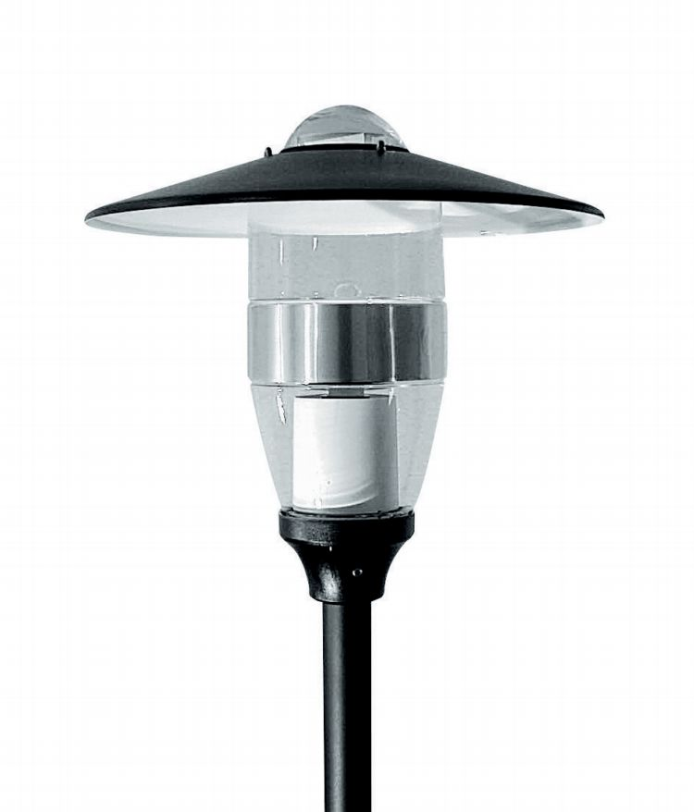

Dne 24.03.2014 zadavatel obdržel následující dotaz k zadávací dokumentaci, a to:

Dotaz č. 3
Ve VV SO 01 je uvedena položka 39 poplatek za uložení asfaltu. Ve výkazu není položka odstranění živice? Prosím o vysvětlení pro je pouze popl., případnou úpravu.

Ve VV SO 03 vzájemně nesedí položky podkladních vrstev a dlažby…..výměry podkladních vrstev jsou mnohem větší než-li je výměra dlažby. Prosím o úpravu VV a vzájemné sladění. Je nesoulad také mezi VV a vzorovými řezy v PD.

Ve VV SO 01 a 03 je uvedena podkladní vrstva ŠD 32/63. V PD toto kamenivo není uvedeno (je tam ŠD 0/63). Který frakce má být použita?

Odpověď k dotazu č. 3

Uložení asfaltu tam nejspíš omylem zůstalo ještě z varianty, kdy se měla dělat úprava hlavní komunikace. Položku je tedy potřeba vynechat a neoceňovat.
Platí údaje z výkazu výměr.
Platí údaj v PD.

S ohledem na výše uvedené informace, zadavatel upravuje znění Zadávací dokumentace k uvedené veřejné zakázce, a to konkrétně:

Bod číslo 9.2 a 9.3 zadávací dokumentace - Místo pro podávání nabídky, doba, v níž lze nabídky podat, místo a termín otevírání obálek a termín prohlídky místa plnění

Nabídky musí být zadavateli doručeny do 04.04.2014 do 09:30 hodin. Za čas podání nabídky odpovídá uchazeč. Zadavatel neuznává zdržení zaviněné poštou, kurýrní službou či jiným přepravcem nabídky. V případě doručení nabídky poštou je za okamžik předání považováno převzetí nabídky podatelnou zadavatele.

Otevírání obálek s nabídkami se uskuteční dne 04.04.2014 v 9:40 hodin v budově sídla zadavatele. Při otevírání obálek mají právo být přítomni i zástupci uchazečů.

se mění takto:

Nabídky musí být zadavateli doručeny do 09.04.2014 do 09:30 hodin. Za čas podání nabídky odpovídá uchazeč. Zadavatel neuznává zdržení zaviněné poštou, kurýrní službou či jiným přepravcem nabídky. V případě doručení nabídky poštou je za okamžik předání považováno převzetí nabídky podatelnou zadavatele.

Otevírání obálek s nabídkami se uskuteční dne 09.04.2014 v 09:40 hodin v budově sídla zadavatele. Při otevírání obálek mají právo být přítomni i zástupci uchazečů.

Ostatní požadavky zadavatele na zpracování nabídky uvedené v Oznámení o zahájení zadávacího řízení a zadávací dokumentaci zůstávají beze změny. Výkazy výměr zůstávají beze změny.

V Krásné, dne 26.03.2014

Luboš P O K O R N Ý, v. r.
starosta obce, (za zadavatele)

Přílohy:
- Zadávací dokumentace – oprava – DI č. 3

